DESCRIEREA INVESTIŢIEI AFERENTE
DOCUMENTATIEI DE AVIZARE LUCRARI DE INTERVENTIE
”MODIFICARE, EXTINDERE ȘI SCHIMBARE DE DESTINAȚIE
CENTRALĂ TERMICĂ DE CARTIER ÎN PARCARE SUPRAETAJATĂ”
STR. PARÂNGULUI NR.25, TG.MUREȘ, JUD. MUREȘ

Strategiile locale sau generale de reabilitare a structurilor industriale dezafectate au la bază prezentarea motivelor care au dus la abandonul acestora, precum și oportunitățile asociate reconversiei funcționale sau retehnologizării funcționale. Aceste strategii vizează implementarea soluțiilor de eficiență energetică, economică dar și socială cu impact direct și imediat asupra comunității locale, dar și efectele acestora asupra generațiilor viitoare.

În cadrul acestor programe sunt luate în considerare obsolescența tehnologică și ineficiența, costurile ridicate ale modernizării și întreținerii, analiza impactului negativ al acestor unități industriale asupra mediului inclusiv emisiile de gaze cu efect de seră și poluarea locală datorată tehnologiei și combustibililor învechiți, schimbările demografice și economice, precum și schimbările în politicile energetice generale și de mediu.

Centralele Termice de cartier respectiv Centralele Electrice de Termoficare, au constituit și încă mai constituie principala sursă, principalul furnizor de energie termică și apă caldă menajeră pentru majoritatea locuințelor colective din România, fiind amplasate strategic în cartiere, ansambluri de locuințe colective sau zone (sectoare) ale orașelor și municipiilor. O mare parte din aceste centrale termice sunt dezafectate, abandonate și lăsate în paragină, iar restul se luptă cu probleme majore de supraviețuire pe piață în condiții reale de eficiență energetică și fezabilitate economico-financiară.

Lucrarea de față aduce în discuție importanța și posibilitatea reconversiei funcționale a centralelor termice abandonate, și furnizează răspunsul la întrebarea dacă este sau nu posibil acest proces, în condițiile promovării sustenabilității și eficienței energetice, cu impact direct asupra comunității locale.

Deasemenea, lucrarea urmărește identificarea și prezentarea problematicii reconversiei funcționale a centralelor termice abandonate și importanța acestei teme în contextul strategiilor locale de integrate sau dezvoltare urbana. Studiile de caz vor viza piața locală aferentă Municipiului Târgu Mureș, dar vor fi prezentate și o serie de studii de caz, exemple specifice de reabilitare a structurilor industriale dezafectate și de implementare a soluțiilor de eficiență energetică, economică dar și socială cu impact direct asupra comunității locale, din piața internațională.

Prezenta investitie privind ”MODIFICARE, EXTINDERE ȘI SCHIMBARE DE DESTINAȚIE CENTRALĂ TERMICĂ DE CARTIER ÎN PARCARE SUPRAETAJATĂ” STR. PARÂNGULUI NR.25, TG.MUREȘ, JUD. MUREȘ, se incadreaza in aceste politici generale de reconversiei funcționale a centralelor termice abandonate.

- Descrierea investiţiei

Situatia actuală

Pana in anul 2010, sistemul de alimentare centralizata cu energie termica in municipiul Tg. Mures se compunea din 44 de Centrale termice de cartier (CT), o centrală termică reprezentând ansamblul de instalaţii, construcţii şi echipamente unde prin arderea gazului metan se produce energie termică, 19 de Puncte termice (PT), punctul termic reprezentând ansamblul instalaţiilor care realizează adaptarea parametrilor agentului termic la necesităţile consumului utilizatorilor si retelele termice aferente.

Reţele termice primare formau ansamblul de conducte cu ajutorul cărora energia termică se transportă în regim continuu şi controlat de la locul de producere (centrala termică) la punctul termic, în lungime totală de 5,7 km, iar cele secundare ansamblul de conducte prin care energia termică se transportă în regim continuu şi controlat de la punctul termic/centrala termică la utilizator, în lungime totală de 90,2 km.

Aceste centrale şi puncte termice asigurau necesarul de energie termică pentru încălzire şi preparare apă caldă de consum la aproximativ 26.888 apartamente fizice, 153 agenţi economici şi instituţii publice, realizând producţia anuală de 247 mii Gcal (anul 2008).

Centralele termice erau echipate cu cazane pentru apă caldă în care se prepara agentul termic primar la o temperatură de maximum 95°C. Conducerea procesului tehnologic la 26 centrale termice se facea manual de către un operator şi fără supraveghere permanentă în 18 centrale termice integral automatizate. Reglajul agentului termic pentru încălzire se realiza calitativ în funcţie de temperatura exterioară. Producerea energiei termice în cele 44 centrale termice se realiza cu un număr de 149 cazane de apă caldă de diferite tipuri şi randamente. Cazanele de tip Metalica existente prezenta nesiguranţă în exploatare şi costuri de întreţinere şi reparaţii ridicate. Dupa anul 2008 se manifesta preocuparea de a se înlocui cazanele vechi neperformante cu cazane noi automatizate având randament termic mai mare de 90%. În acest sens s-au montat cazanele tip Cimac, CMI, Baltur, Energomur, Hoval, Greenox, Trinox, respectiv Viessmann.

Energia termică produsă era distribuită la consumatori prin intermediul reţelelor termice. Lungimea totală a reţelelor termice exterioare era de 90,2 km. Conductele reţelelor termice erau construite din ţevi de oţel fără sudură laminate la cald şi sudate pentru încălzirea centrală şi ţeavă galvanizată pentru alimentarea cu apă caldă de consum sau polietilenă şi polipropilenă. În unele cazuri reţeaua termică traversa subsolul imobilelor proprietatea consumatorilor.

Reţelele termice erau montate în canale de protecţie realizate din beton armat prefabricat sau pozate direct în pământ pe un strat de nisip, la o adâncime de 0,4…2,5 m, şi sunt formate în general din 4 ţevi: două pentru încălzire centrală, una pentru alimentarea cu apă caldă de consum şi una pentru recircularea apei calde menajere. Conductele preizolat termic sunt montate direct în pământ, lungimea acestora fiind de aproximativ 8 km. Izolarea termică a conductelor în vederea reducerii pierderilor de caldură era realizată din vată minerală, iar cea hidrofugă din carton asfaltat. Conductele reţelelor termice pozate direct în pământ sunt preizolate termic cu spumă rigidă de poliuretan. Se manifestă in perioada respectiva preocuparea de reabilitare a reţelelor termice, care trebuie să conducă la reducerea pierderilor de caldură, creşterea duratei de viaţă a conductelor şi a izolaţiei termice, ameliorarea protecţiei contra factorilor exteriori.

Centralele termice erau echipate cu staţii de dedurizare, pentru tratarea apei de adaos care conţine ca element filtrant schimbatoare de ioni cationici. Centralele termice cu zone defavorizate din punct de vedere a presiunii apei potabile erau echipate cu staţii de hidrofor pentru ridicarea presiunii apei. Prepararea apei calde de consum se facea prin intermediul schimbătoarelor de caldură cu plăci, folosind ca agent termic primar apa caldă produsă cu ajutorul cazanelor de apă caldă.

Responsabilul pentru asigurarea caldurii si a apei calde in apartamente la vremea respectiva era Societatea de termoficare “Energomur”, care in anii 2010 intra in procedura de faliment si astfel sistemul de termoficare se concesioneaza firmei ungare RFV – devenita ulterior E Star. Urmare a fost inchiderea centralelor termice neperformante. Tot in acelasi an firma E Star rezilieaza contractul de prestari servicii cu Primaria Tg. Mures si astfel in perioada 2011 – 2014 se inchid toate centralele termice din oras. Cladirile centralelor termice raman astfel in nefolosinta, paragina, fara o utilitate precisa si definita.

Centrală termică de cartier studiata prin aceasta lucrare este una dintre aceste imobile, cunoscuta si sub denumirea de “CT Dambu nr.1”. Imobilul studiat in continuare in cadrul documentatiei tehnico-economice, este identificat prin extras CF123305-TgMures, nr.cad. 123305, 123305-C1, folosinta actuala constructii industriale si edilitare intravilan, in suprafata de 723.0 mp, edificat conform CF cu un corp de cladire: C1 – Centrala termica nr.1 Dambu Pietros avand regimul de inaltime S+P, construita din caramida pe structura de rezistenta in stalpi din beton armat, planseu din panouri prefabricate, invelitoare tip terasa cu hidroizolatie compusa din : - la subsol : 5 spatii tehnologice, 4 magazii, 1 grup sanitar, 1 casa scarilor, in suprafata utila de 426.78 mp ; - la parter : 1 spatiu tehnologic, 1 laborator, 1 casa scarilor, cu suprafata utila de 531.28 mp.

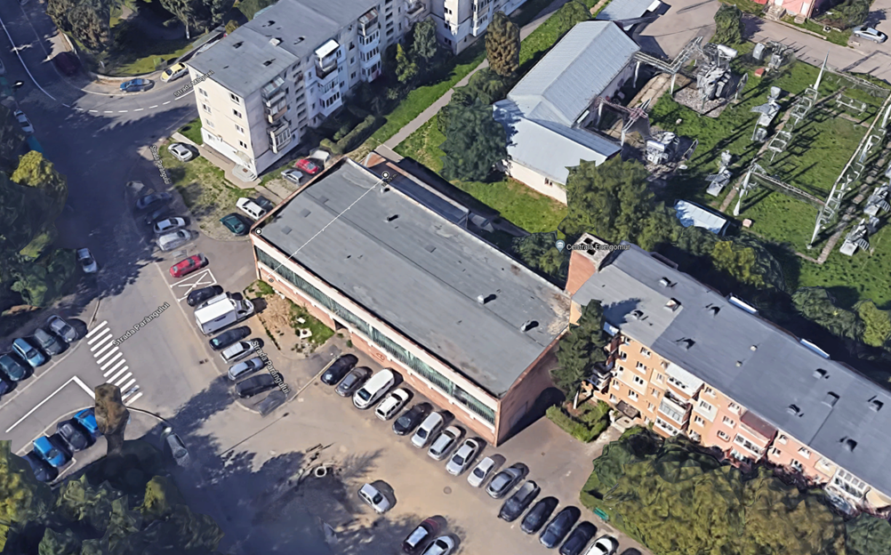
CT Dambu nr.1”conform extras CF123305-TgMures, nr.cad. 123305, 123305-C1

Imobilul este in proprietatea SC ENERGOMUR SA, conform extras CF123305-TgMures. Terenul este in proprietatea Primariei Municipiului Tg. Mures cu drept de folosiinta pe durata existentei constructiilor, drept de ipoteca, interdictie de instrainare, grevare, dezmembrare, alipire, construire, demolare, restructurare si amenajare a constructiilor pentru SC ENERGOMUR SA. Constructia a fost preluata in patrimoniul municipiului Tg.Mures in baza HCL nr. 342/15.10.2010. BCR SA deschide procedura de insolventa impotriva SC ENERGOMUR SA, asupra constructiilor, prin Hotararea judecatoreasca nr.28/C din 10.01.2011 emis de TRIBUNALUL COMERCIAL MURES.

Amplasamentul investitiei propuse este constituit de cladirea Centralei termice nr. 1 Dambu Pietros, situata in str. Parangului, nr.25, Municipiul Targu Mures, jud. Mures. Suprafata terenului aferent constructiei este de 723.0 mp si corespunde amprentei cladirii existente cu care este mobilata parcela. Amplasamentul este situat intr-o zona reglementata urbanistic, cartierul Dambul Pietros, iar conform PUG imobilul fiind situat in zona B, si identificat in UTR - L1, zona locuintelor colective, categoria de folosinta a terenului - altele. Functiunea dominanta a zonei este cea de locuire si servicii, cuprinzand dotari si servicii. Utilizarile functionale permise sunt: locuinte, echipari tehnico edilitare, amenajari aferente locuintelor, cai de acces carosabile si pietonale, parcaje, garaje, spatii plantate, locuri de joaca, amenajari de sport, imprejmuiri.

Accesul rutier catre amplasament se realizeaza de pe B-dul 1848 prin strada Parangului si intersectia strazii Parangului cu strada Magurei. Accesul pietonal se realizeaza atat din strada Parangului, strada Magurei cat si prin aleile pietonale aflate in spetele imobilului si al blocurilor adiacente.

Din punct de vedere arhitectural, constructia existenta este o cladire specifica, destinata centralelor termice de cartier, realizata din caramida pe structura de rezistenta din stalpi, grinzi si cadre din beton armat, planseu din panouri prefabricate, invelitoare tip terasa hidroizolata. Constructia are o forma paralepipedica generala, dimensiunile estimative in plan fiind de 42x17(23) m, si este alipita partial pe latura scurta / cosul de evacuare a gazelor de ardere de blocul de locuinte colective din imediata vecinatate. Pe celelalte laturi constructia este libera si accesabila din spatiul public. Constructia este prevazuta cu trei accese tehnice situate pe latura scurta si pe fatada principala a cladirii.

Din punct de vedere structural, in urma evaluării calitative a gradului de îndeplinire a condițiilor de alcătuire seismică (R1), acesta a fost apreciat ca avînd o valoare globală de 85 puncte. Clasa de risc seismic asociată indicatorului R1 este RsIII. În urma evaluării calitative a gradului de afectare structurală (R2), acesta a fost apreciat ca avînd o valoare globală de 87 puncte. Clasa de risc seismic asociată indicatorului R2 este RsIII. Cu toate că structura existentă nu a suferit degradări semnificative datorate mișcărilor seismice pe parcursul existenței, degradarea elementelor nestructurale, neexecutarea lucrărilor de reabilitare și reparații curente, duc la justificarea deciziei de asociere a gradului de afectare strucuturală cu clasa de risc seismic RsIII.
Astfel, clasa de risc seismic asociată indicatorilor R1 și R2, încadrează clădirea existentă în clasa de risc seismic RsIII.

Din punct de vedere al utilitatilor urbane, imobilul si cladirea studiata, sunt echipate cu toate utilitatile necesare functiunilor propuse. Asigurarea acestora este realizata prin racorduri/bransamente la utilitatile existente in zona. Desi cladirea este racordata la retelele de distributie a apei, a energiei electrice, a gazelor naturale, la reteaua de telefonizare, precum si la retelele de canalizare pluviala si menajera existente la nivelul strazii Parangului, furnizarea utilitatilor este sistata datorita statutului juridic al imobilului si al constructiei. Astfel cladirea, este racordata la toate utilitatile, dar nu este functionala, iar in vederea schimbarii destinatiei in parcare supraetajată, si echiparea conform prezentului studiu aceste utilitati vor trebui reconsiderate, bransamentele existente fiind total insuficiente.

Din punct de vedere al echipamentelor tehnologice aferente functiunii existente, cladirea este echipata cu toate sistemele de producere si distribuire a apei calde menajere si agentului termic pentru incalzire, dar nefunctionale datorita uzurii fizice si morale prezente atat la nivelul constructiei cat si a echipamentelor tehnologice aferente.

Pe langa studiul imobilului de baza in cadrul DALI a fost elaborat Studiul de circulatie si Studiul peisagistic aferent unei arii de studiu care include constructia propriuzisa, precum si o zona de influenta si deservire care va include întregul amplasament, accesele auto și pietonale, respectiv fluxurile de circulație emergente acestora.
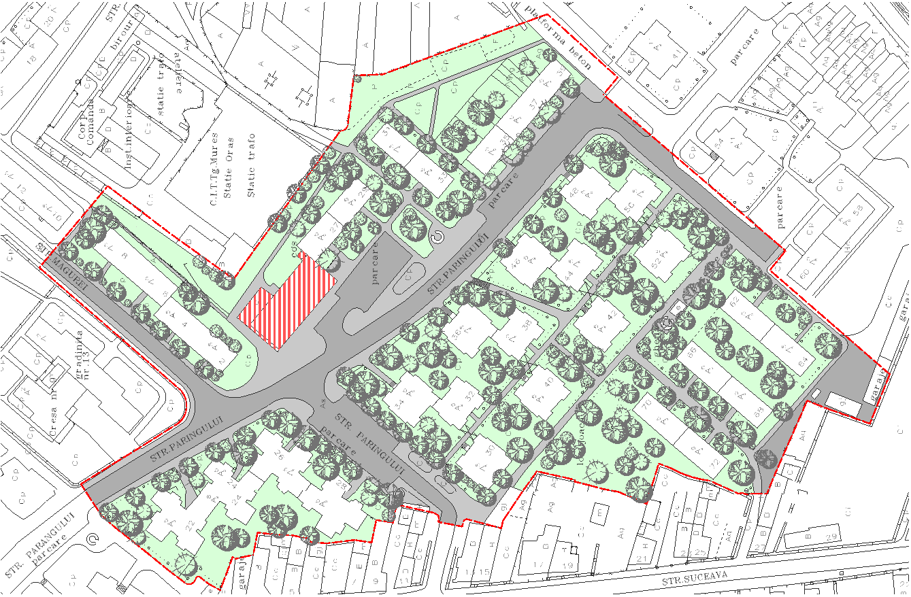
Zona de studiu si aria de influenta

Din punct de vedere al circulatiei, circulația majoră auto și pietonală în zona studiată se realizează pe Str. Parângului, rețeaua stradală este compusă în mare parte din străzi colectoare încadrate în categoria a III-a de clasificare. Străzile Colectoare sunt cele mai întâlnite și locuite/construite străzi. Majoritatea au doua benzi de circulație (o bandă pe fiecare sens). Unele din aceste străzi ele au acostament pe o parte sau pe ambele părți, pavat parțial sau total, continuu sau întrerupt în lungul străzii. A doua categorie de străzi sunt de categoria a IV-a, numite străzi de folosință locală, cu traffic redus/ foarte redus, asigură accesul la locuințe și la servicii curente. Aceste străzi trebuie să asigure accesul mașinii de salubritate și cea a pompierilor.

Majoritatea străzilor au un profil neadecvat, respectiv o structură stradală neadecvată. Lățimea carosabilului variază între 4.5 m – 7 m și se încadrează în clasa de trafic mediu, alcătuit în principal din autoturisme, biciclete, vehicule de marfă și utilitare.

Din punct de vedere peisagistic terenul studiat are o suprafață totală de 43 100,0 mp, din care 20 500.0 mp reprezintă spații verzi amenajate în jurul blocurilor. Amenajarea peisagistică a parcului a fost realizată în mare parte în decursul anilor 1970, fiind caracterizat de o abordare centrată pe geometrie simplificată și funcționalism, două concepte prevalente în dezvoltarea urbană și arhitectură a acelei epoci. Această perspectivă și stilul de proiectare specific epocii se regăsesc în mod evident pe teritoriul analizat: blocuri aliniate în aranjamente geometrice ordonate, alei dispuse paralel și perpendicular pe strada Parangului, precum și spații verzi delimitate de garduri vii.

De la construirea cartierului și până în prezent, nu s-au realizat dezvoltări semnificative în zonă, iar caracteristica dominantă este lipsa unei întrețineri adecvate. Printre problemele notabile se numără suprafețe vechi și neglijate, lipsa de mobilier urban adecvat și gestionarea necorespunzătoare a spațiilor verzi. Pe terenurile verzi, există aproximativ 30 de specii de plante diferite, în principal reprezentate de specii de plante spontane locale. Arborii au o vârstă cuprinsă între aproximativ 30 și 50 de ani, fără exemplare de plante mai în vârstă sau deosebit de valoroase. Vegetația este densă. Grădinile amenajate de locuitorii din zonă se găsesc pe terenurile verzi delimitate de garduri vii. Aceste grădini sunt destinate în primul rând activităților de relaxare și recreere. De obicei, în aceste grădini se cultivă plante decorative, dar în anumite locuri apar și grădini de legume. Aceste grădini nu au o amenajare uniformă și nu sunt reglementate de nici o normă locală. Cu toate acestea, este important de menționat că aceste grădini servesc în principal scopurilor private și nu contribuie la îmbunătățirea esteticii cartierului locuit.

Mobilierul urban: banci, cosuri de gunoi, suporturi pentru biciclete sau statii de autobuz, sunt neglijate, deteriorate sau lipsesc. Mobilierul urban existent este de obicei fabricat din metal, ceea ce il face mai rezistent la vandalizm si conditiile meteorologice nefavorabile. Cu toate acestea, aceste elemente de mobilier urban sunt mai putin estetice si nu confera unicitate cartierului rezidential.

Investiţia propusă

Lucrarea de față aduce în discuție importanța și posibilitatea reconversiei funcționale a centralelor termice abandonate, și furnizează răspunsul la întrebarea dacă este sau nu posibil acest proces, în condițiile promovării sustenabilității și eficienței energetice, cu impact direct asupra comunității locale.

Obiectivul prezentei investitii il constituie modificarea, extinderea și schimbarea de destinație a centralei termice de cartier din str. Parângului nr.25, Tg.Mureș, jud. Mureș, prin construirea unei parcări supraterane pe mai multe niveluri, in vederea utilizarii eficiente a spațiului urban disponibil. Obiectivele specifice ale lucrării urmăresc evaluarea stadiului actual al centralei termice, respectiv identificarea și analiza opțiunilor de reconversie funcțională a acestei unitați industriale abandonate, in parcare publica, in vederea rezolvarii problematicii generale privind locurile de parcare si regimul acestora la nivelul cartierelor.

Contextul legislativ este asigurat prin HG nr.907/2016 privind etapele de elaborare si continutul-cadru al documentatiilor tehnico-economice aferente obiectivelor/proiectelor de investitii finantate din fonduri publice. De asemenea vor fi respectate Reglementare Tehnică din 1 februarie 2023, Normativ pentru proiectarea parcajelor, indicativ NP 24-2022, Ministerul Dezvoltării, Lucrărilor Publice Și Administrație, a Normativului privind proiectarea cladirilor civile din punct de vedere al cerintei de siguranta in exploatare, Indicativ NP 068-02, a normelor specifice de securitate la incendiu aplicabile la nivelul proiectului din Normativul de siguranta la foc a constructiilor P118/1999, a Ordinului Nr.1994 din 13.12.2002 pentru aprobarea reglementării tehnice „Normativ privind criteriile de performanţă specifice rampelor şi scărilor pentru circulaţia pietonală în construcţii", indicativ NP 06302, STAS-urile, a normelor în vederea asigurării accesibilității persoanelor cu handicap Legea 448/2006, espectiv a HGR Nr. 490/2022 din 6 aprilie 2022 pentru aprobarea Strategiei naţionale privind drepturile persoanelor cu dizabilităţi "O Românie echitabilă" 2022 - 2027*, Ordinul Nr. 1994 din 13.12.2002 Pentru aprobarea reglementării tehnice „Normativ privind criteriile de performanţă specifice rampelor și scărilor pentru circulaţia pietonală în construcţii", indicativ NP 06302 - dar nu limitativ.

Deasemenea la reamenajarea spațiilor se va ține cont de recomandările aferente acceselor în parcări, spațiului pietonal, spațiului auto, intersecțiilor și traversărilor, infrastructurii velo, locurilor de joacă, materialelor și suprafețelor, elementelor de vegetație, iluminatului, mobilierului urban, facilități pentru persoane cu dizabilități etc. ale Ghidului de reabilitare a spațiilor publice urbane, respectiv și recomandările Ghidului de regenerare urbană – soluții integrate pentru îmbunătățirea confortului urban al marilor ansambluri de locuințe colective cosntruite în perioada socialismului de stat.Scenariul selectat si recomandat prin documentatia DALI, prin concluziile expertizei tehnice, a studiilor elaborate concomitent cu acesta, respectiv a solutiilor tehnice prezentate, stabilit in baza cerintelor de calitate si sustenabilitate prezentate in capitolele / punctele precedente este Scenariul maximal.

Solutia tehnica propusa in vederea aprobarii este cea aferenta scenariului maximal, si consta in modificarea, extinderea și schimbarea destinației centralei termice de cartier de pe str. Parângului, nr.25, Tg.Mureș, în parcare supraetajată, prin demolarea partiala a constructiei, dezafectarea instalatiilor existente, consolidarea si extinderea constructiei la un regim de inaltime de (Stehnic+P+4E+T), respectiv echiparea obiectivului cu echipamente si utilaje specifice, inclusiv cele pentru incarcarea autovehiculelor electrice, in conditiile asigurarii unei solutii tehnice sustenabile si prietenoase cu mediul. Deasemenea solutia va urmari amenajarea terasei ca spatiu public de agrement si sport, respectiv reconfigurarea si reamenajarea spatiului public adiacent constructiei propuse.

Măsuri propuse pentru realizarea investitiei urmaresc urmatoarele aspecte:
- Dezafectarea instalatiilor tehnologice si generale aflate in incinta constructiei, in vederea eliberarii spatiului pentru realizarea viitoarei investitii (nu constituie obiectul prezentului studiu, se va realiza prin grija beneficiarului)
- Demolarea partiala a structurilor existente atat la nivelul subsolului tehnic, la nivelul parterului, la nivelul intregii sarpante, respectiv a cosului de fum existent
- Schimbarea destinației constructiei din centrala termică in parcare supraetajata, prin consolisarea si extinderea corpului existent atat pe orizontala cat si pe verticala la regim de inaltime (Stehnic+P +4E+Tamenajata)
- Adoptarea unor masuri specifice de conformare la normele specifice de securitate la incendiu a cladirii, realizarea instalatiilor de curenti slabi aferente sistemului de semnalizare si avertizare in caz de incendiu, a gospodariei de apa de incendiu, a instalatiilor de stingere cu hidranti si sprinklere
- Realizarea unor instalatii noi specifice parcarilor publice cum ar fi: instalatii electrice interioare de forta si iluminat, instalatii de curenti slabi pentru sistemele de control acces si supraveghere video, instalatii termice in vederea producerii agentului termic pentru incalzire si prepararea apei calde menajere, instalatii aferente sistemului de încălzire centrală bazata pe radiatoare, instalatii de apa si canalizare, inclusiv pluviala aferetenta colectarii eventualelor ape de pe platformele de parcare
- Echiparea cladirii cu locuri de parcare dotate cu statii de incarcare masini electrice, respectiv cu spatii de depozitare biciclete dotate cu sistem de parcare inteligent
- Amenajarea unor terenuri de sport si spatii verzi inierbate pe terasa invelitoare a parcarii, respectiv montarea unor echipamente specifice de producere a energiei electrice din surse regenerabile de energie (panouri fotovoltaice) si panouri solare pentru aport de caldura la sistemul de preparare apa calda menajera (panouri solare)
- Amenajarea fatadelor cu pereti verzi si gradini verticale plantate pe structura independenta
- Reamenajarea si reconfigurarea aleilor pietonale, a spatiilor verzi si spatiilor carosabile din zona studiata in vederea amenajarii acceselor si a unei benzi de preselectie, reconfigurarea geometriei intersectiei strazii Parangului cu strada Magurei prin crearea unei intersectii in sens giratoriu.
- Amenajarea unui parc cu spatiu urban de socializare in imediata vecinatate a constructiei propuse

Solutiile tehnice propuse includ lucrarile specifice specialitatilor:
- Arhitectura si rezistenta
- Instalatii
- Instalatii tehnico – sanitare ( Instalatii apa rece si apa calda, Instalatii panouri solare, Instalatii de canalizare menajera, Instalatii de canalizare pluviala)
- Instalatii termice (Instalatii termomecanice in CT, Instalatii de incalzire centrala, Instalatii utilizare gaze naturale)
- Instalatii ventilare
- Instalatii desfumare
- Instalatii de stins incendiu (Instalatii hidranti interiori, Instalatii sprinklere)
- Instalatii electrice (Instalatii electrice interioare de forta si iluminat, Instalatii electrice de siguranta evacuare, iesire si circulatie, hidranti interiori, panica, continuarea lucrului si interventii, Instalatii de avertizare la efractie, control acces si supraveghere CCTV, Instalatii de detectare si semnalizare la incendiu, Instalatia priza de pamantare si paratrasnet IDSAI, Alimentare instalatie tehnologica dotari, Instalatii fotovoltaice)

Aceast scenariu si acesta solutie tehnica conduce la atingerea obiectivelor principale, preconizate pentru a fi atinse prin realizarea investitiei, satisface cerintele tehnice de calitate impuse proiectului de investitii, asigura sustenabilitatea investitiei din perspectiva componentelor de mediu, economico-financiare si social-culturale, in conditii de eficienta energetica ridicata, oferind rezultate multumitoare la costuri accesibile si oarecum predictibile pe viitor.

Desi din punct de vedere tehnic si financiar presupune resurse mai insemnate, din punct de vedere functional si al obiectivelor urmarite, acest scenariul satisface cel mai bine cerintele de baza ale proiectului si corespunde standardelor si normele de exploatare a parcarilor publice in contextul actual al sustenabilizarii investitiilor si utilizarea energiei regenerabile pentru stațiile de încărcare. Infiintarea de noi parcari supraterane va avea un impact pozitiv prin îmbunătățirea condițiilor de parcare / garare a autoturismelor în municipiul Târgu Mureș și la nivelul cartierelor de locuit in scopul decongestionării zonelor de locuit prin eliminarea totală sau parțială a locurilor de parcare la sol, si nu in ultimul rand prin cresterea calitatii spatiului urban.

- Devizul investiţie
- Indicatorii investiției
- Indicatori maximali, respectiv valoarea totală a obiectivului de investiţii, exprimată în lei, cu TVA şi, respectiv, fără TVA, din care construcţii-montaj (C+M), în conformitate cu devizul general

TOTAL VALOARE INVESTIŢIE | Valoare  (fără T.V.A.) | T.V.A. | Valoare  (inclusiv TVA)
1 | 2 | 2 | 4
TOTAL VALOARE INVESTITIE | 29 089 304.16 | 5 474 652.00 | 34 563 956.15
DIN CARE C + M | 25 031 476.58 | 4 755 980.56 | 29 787 457.14

- indicatori minimali, respectiv indicatori de performanţă - elemente fizice/capacităţi fizice care să indice atingerea ţintei obiectivului de investiţii - şi, după caz, calitativi, în conformitate cu standardele, normativele şi reglementările tehnice în vigoare

INDICATORI MINIMALI |  | PROPUS
1 |  | 2
1 | Suprafata construita maxima | 1 200.0 mp
2 | Suprafata desfasurata, un regim de inaltime (S_{tehnic}+P+4E+T_{amenajata}) | 5 110.0 mp
3 | Numarul de locuri de parcare infiintate prin construirea unei parcari multietajate | 85 loc

- indicatori financiari, socio-economici, de impact, de rezultat/operare, stabiliţi în funcţie de specificul şi ţinta fiecărui obiectiv de investiţii

INDICATORI SOCIO-ECONOMICI, DE IMPACT, DE REZULTAT/OPERARE |  | PROPUS
1 |  | 2
1 | Numarul de locuri de parcare infiintate prin construirea unei parcari multietajate | 85 loc
din care
2 | Locuri pentru persoane cu dizabilitati locomotorii | 4 loc
3 | Statii de incarcare autovehicule electrice | 9 loc
4 | Parcari inteligente biciclete | 50 loc

d) durata estimată de execuţie a obiectivului de investiţii, exprimată în luni
- Durata de realizare a investiției: 36 luni
- Durata de execuție a lucrărilor: 24 luni

